Помните рассказ В.Драгунского «Профессор кислых щей»? Отец назвал так своего сына Дениску, но мама поспешила успокоить мальчика, заявив, что «профессор кислых щей» вовсе не обидное прозвище, а наоборот, папа хотел его похвалить. В результате ничего не подозревавший ребенок ободрил той же «похвалой» солидного дяденьку, отрекомендовавшегося профессором.  
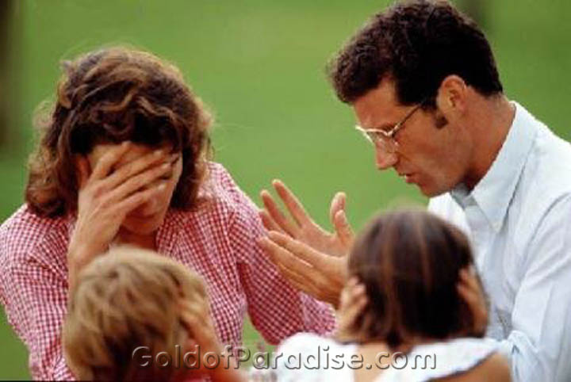Наверное, нет такого родителя, который хоть однажды не попал бы в сходную ситуацию.  
 Какие же разговоры стоит вести при детях, а от каких лучше воздержаться?  
**Не обсуждайте своих знакомых при ребенке**  
 Обращали ли вы внимание на то, как много места в наших разговорах занимает тема взаимоотношений? Поступки и высказывания людей порой вызывают у нас бурю эмоций. С кем-то мы соглашаемся, с кем-то заочно (но от этого не менее яростно) спорим, над кем-то подтруниваем, а кем-то – восхищаемся... Слушая беседы взрослых, дети незаметно успокаивают наши взгляды и принципы, нашу систему ценностей, учатся различать, «то такое хорошо, а что такое плохо». Лобовые нравоучения действуют не всегда и не на всех, зато яркие, выпуклые примеры прочно запечатлеваются в детской памяти. В силу своих возрастных особенностей дети гораздо лучше усваивают информацию, когда она, во-первых, конкретна, а во-вторых, эмоционально окрашена.  
 Определить грань, за которую заходить не следует, можно, например, таким образом: представьте себе, что речь идет о вас самих. Что бы вы почувствовали, если бы вам стало известно ее содержание?  
Если же вы, увлекшись, все-таки продолжаете при ребенке перемывать косточки знакомым, то хотя бы сделайте вид, будто речь идет о людях, которых он никогда не видел.  
 **Поговорим об учителях?**  
Когда-то большинство родителей считали, что недопустимо критиковать учителей в присутствии ребенка. Сейчас же частенько бывает наоборот. Недавно ко мне на консультацию привели третьеклассницу.  
- Ну, как у вас в школе? – спросила ее я.  
- Плохо, - насупилась девочка. – Англичанка придирается, больше тройки не ставит. Мама говорит, она деньги вымогает. Добивается, чтобы ее репетитором наняли. А мама не хочет. Из принципа. Мы и так за все платим. Мама вообще про учителей говорит: они хапуги...  
прежде чем, открывать ребенку глаза на «правду жизни», стоит задаться вопросом: а чего мы этим достигнем? И учесть, что, дискредитируя школу, мы лишаемся важнейших рычагов воздействия на детей. Ведь процесс обучения во многом основывается именно на авторитете учителя. У большинства школьников интерес к предметам и, соответственно, усердие в их изучении появляются не сами по себе, а под влиянием хороших педагогов, которых дети уважают и слушаются. Кроме того, лишая ребенка уважения к взрослым, работающим в школе, мы своими руками подталкиваем его к поиску авторитета на стороне.  
«Но как же быть, - спросите вы, - если учительница действительно придирается к ребенку? Неужели и это нельзя обсуждать?»  
обсуждать ситуацию, конечно, нужно, ведь ребенка она тревожит. Однако обсуждение должно быть конструктивным! Ваша задача поддерживать сына или дочь, а не подогревать недовольство школой. Пообещайте, что вы поможете наладить отношения с педагогом, а сами постарайтесь понять, какие особенности поведения ребенка вызывают его недовольство. 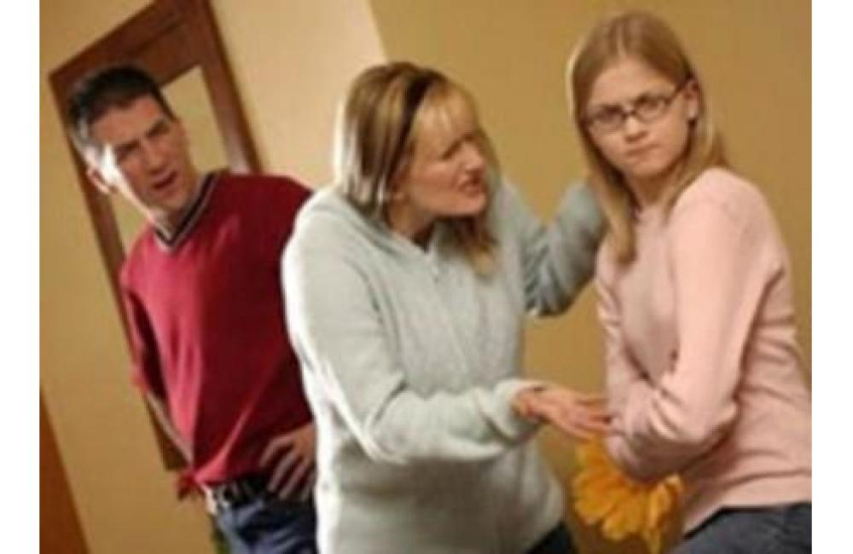Поняв причину, приложите максимум усилий к тому, чтобы сгладить острые углы и наладить контакт с учителем. Если же, несмотря на старания, контакта не получается, то, на мой взгляд, лучше не тратить нервы, а перевести ребенка в другой класс или даже в другую школу.  
 **Если вы поссорились с родственниками**  
 Принято считать, что ребенка ни в коем случае не надо посвящать в семейные распри. Однако есть и прямо противоположное мнение. Известный польский психиатр Кемпински пишет: «...для ребенка лучшим будет дом, в котором между родителями доходит до громких сцен, с последующими радостными примирениями, чем такой дом, в котором основы совместной жизни родителей опираются на сохранение видимой благожелательности. Ребенок чувствует скрытую вражду между родителями и становится беспомощным. Он чувствует опасность, но не умеет ее предотвратить, живет в постоянном напряжении и страхе».  
И открытое выражение чувств (естественно, не запредельное, с драками, проклятиями и бурными рыданиями), по-моему, предпочтительней гнетущей атмосферы скрытой вражды. Все равно утаить шило в мешке нельзя, а окруженные ореолом тайны, дрязги взрослых значимыми и зловещими.  
Но, не скрывая от детей некоторых внутрисемейных разногласий, нужно обязательно поддерживать престиж родственников. Да, папа бывает вспыльчив. Но мы ведь знаем, как он устает на работе, ведь ему приходится зарабатывать деньги для всей семьи... Надо ему посочувствовать, создать условия, чтобы он мог отдохнуть. Да и бабушка не так-то не права со своими претензиями. Да, они любит поворчать, но кого не возмутит наша неряшливость?  
 Помните, чем больше достойных уважения взрослых окружают ребенка, тем защищеннее он себя чувствует.  
Поэтому, сердясь на свекровь, не стоит забывать о том, что вашему ребенку она приходится бабушкой. И от того, что он будет считать ее «старой каргой», никому, в том числе и вам, лучше не станет. Пренебрежение к старикам очень неблагородное и подлое чувство. Подкрепляя его в ребенке, взрослые своими руками культивируют в нем пороки, от которых рано или поздно пострадают сами. Все, наверное, в детстве читали рассказ Л.Н.Толстого «Старый дед и внучек», но все ли помнят его сюжет? Я напомню его.  
Немощного деда невестка перестала сажать за стол и пригрозила начать кормить его из лоханки, потому что он от старости стал так неуклюж и неаккуратен. Однако, увидев, что мастерит ее маленький сын, женщина зарыдала от стыда и сразу поспешила изменить свой приговор деду. Ведь ее мальчик, играя, готовился обойтись с ней в будущем точно так же, как она только что грозила обойтись с дедом.  
 **Можно ли при ребенке говорить о нем и его личных качества?**  
Можно и даже нужно! Иначе ему будет казаться, что он для всех пустое место. А когда у детей складывается впечатление, что их не замечают, они начинают кривляться, нарываться на скандалы... Короче, стараются вызвать у взрослых хоть какие-то эмоции.  
Но давайте постараемся вспомнить, какие темы чаще всего всплывают в разговорах матери с родными и близкими. Детские болезни, капризы, какие-то срывы и ваши переживания из-за этих неудач...А некоторые женщины вообще возводят жалобы на ребенка в воспитательный принцип: дескать, пусть ему будет стыдно, все расскажу сего безобразиях!  
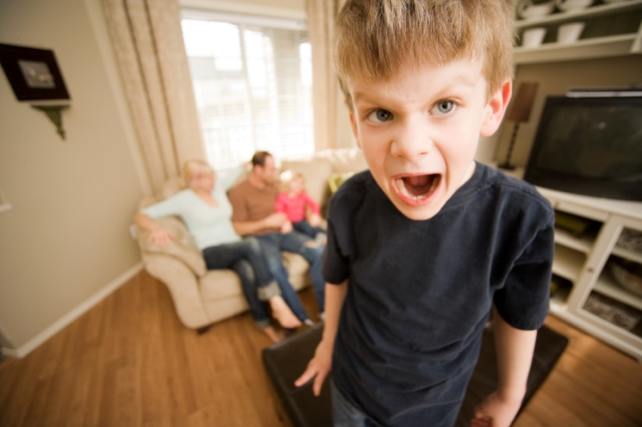Однако эффект обычно бывает прямо противоположным тому, на который рассчитывает мама. Ребенок не только не унимается, но начинает безобразничать еще больше. И тут нет никакого парадокса. Публичное унижение озлобляет, да и факт обнародования недостатков придает им дополнительный вес. Коли родители считают необходимым обсуждать все это с чужими, значит, действительно серьезно! В результате мальчик или девочка выписывают себе мысленно индульгенцию, их поведение только ухудшается.  
 Поэтому, как и в случае с критикой учителей, задайте себе вопрос: что вы хотите в ребенке развить? Если комплекс неполноценности или устойчивый негативизм к замечаниям взрослых, тогда можете и дальше обсуждать по телефону повышенную застенчивость, страхи, неуправляемость или плохие оценки. Если же вам хочется, наоборот, повысить самооценку и способствовать преодолению детских трудностей, помогите ребенку слепить положительный образ своего «я». «Назначьте» его хорошим! Почаще упоминайте о его достижениях. Пусть даже маленьких. Указывайте на его сильные стороны. К примеру, поменьше сетуйте на плохой почерк сына и побольше рассказывайте, какие умные книжки он читает...

**«Бумеранг наших недомолвок»**